1. Odstotke zapiši z ulomki, okrajšanimi ulomki in z decimalnimi števili.
2. 13% =
3. 155% =
4. 4% =
5. 75% =
6. Ulomke zapiši z odstotki in z decimalnimi števili.
7. $\frac{4}{5}$ =
8. $\frac{9}{10}$ =
9. $\frac{79}{100}$ =
10. $\frac{5}{8}$ =
11. Decimalni števila zapiši z odstotki in ulomki (okrajšanimi).
12. 0,12 =
13. 0,995 =
14. 2 =
15. 0,17 =
16. Izpolni preglednico z manjkajočimi podatki.

|  |  |  |
| --- | --- | --- |
| Okrajšan ulomek | Odstotek | Decimalno število |
| $$\frac{1}{2}$$ |  |  |
|  | 24% |  |
|  |  | 0,325 |
| $$\frac{52}{25}$$ |  |  |

1. Od 25km dolge ceste je asfaltiranih 7km. Koliko odstotkov ceste je že asfaltirane in koliko odstotkov še ne?
2. V razredu je 20 učencev, izmed njih sta 2 učenca zaključila razred z odličnim uspehom. Koliko odstotkov učencev razreda ni zaključilo z odličnim uspehom?
3. Delavec, ki mora za izpolnitev norme izdelati 80 stolov v enem dnevu, jih je izdelal kar 96. Izrazi njegovo uspešnost pri delu v odstotkih.
4. V 10kg zlitine je 2,5kg cinka. Koliko odstotkov zlitine predstavlja cink?
5. Od 60 jajc se jih je pri prevozu razbilo 18. Kolikšen del jajc, v odstotkih, se je razbil?
6. V $\frac{3}{5}$ litra raztopine je $\frac{6}{25}$ litra joda. Koliko odstotkov raztopine predstavlja jod?
7. Koliko je 40% od 120?
8. Koliko je 42% od 50?
9. Skupna masa olja in soda je 200kg. Koliko kg olja je v sodu, če predstavlja 14,2% skupne teže?
10. Število 150 povečaj za 20% njegove vrednosti. Katero število dobiš?
11. Katero število dobiš, če število 4800 zmanjšaš za 72% njegove vrednosti?
12. Cena plašča, ki stane 220€, bo na razprodaji znižana za 35%. Kolikšna bo nova cena plašča?
13. 25 % od celote je 130€. Izračunaj celoto.
14. Majica ima 15% popusta. Kolikšna je cena majice brez popusta, če s popustom znaša 6,8€.
15. V razredu je 9 odličnih učencev, kar je 75% razreda. Koliko učencev je v razredu?
16. Cena 10kg mesa se je dvakrat zapored povišala za 10%. Kolikšna je končna cena če je bila prvotna cena 100€?
17. 125% od celote je 65. Koliko je celote?
18. 48% od celote je 360. Koliko je celote?
19. V koordinatni mreži nariši točke: A(2, 4), B(1, 3), D(0, 4), E(1, 0).

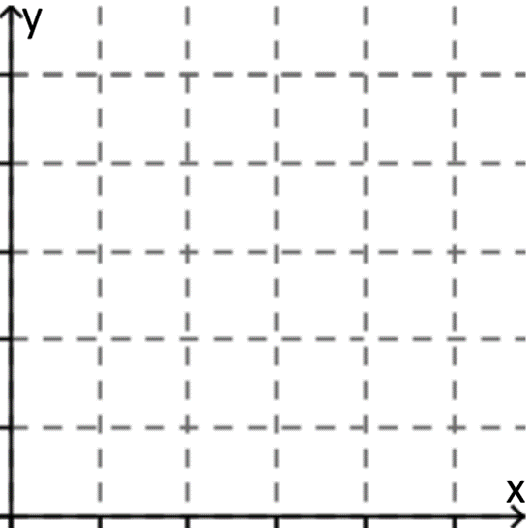

1. S slike odčitaj lego narisanih točk.

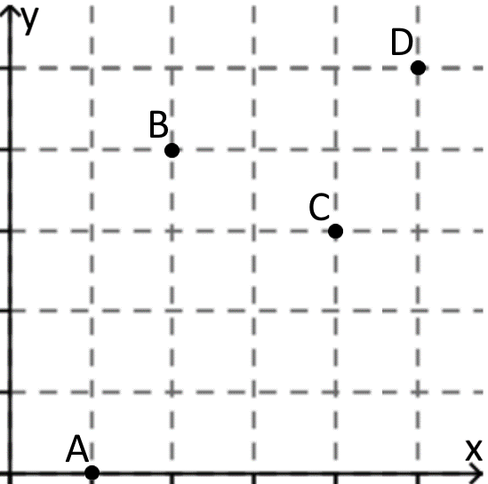

1. Nariši točkovni in črtni diagram odvisnosti odvisne spremenljivke y od neodvisne spremenljivke x.

|  |  |  |  |  |  |
| --- | --- | --- | --- | --- | --- |
| x | 0 | 1 | 2 | 3 | 4 |
| y | 5 | 4 | 3 | 3 | 1 |

 

1. Iz črk A,B,C in D sestavljamo besede dolžine treh črk. Koliko različnih besed lahko sestavimo, če se nobena črka ne sme ponoviti? Nariši tudi drevesni diagram.
2. S pomočjo drevesnega diagrama prikaži sestavljanje trimestnega števila iz števil 1, 2 in 3. Koliko različnih števil lahko sestavimo, če se števke lahko ponavljajo?
3. V gostilni lahko izbiramo med 3 različnimi sokovi, 3 različnimi kosili in 2 vrstama sladoleda. Koliko različnih možnosti imamo pri naročanju, če vedno naročimo sok, kosilo in sladoled. Nariši tudi drevesni diagram.
4. Izračunaj aritmetično sredino podatkov: 122, 105, 117, 104.
5. Izračunaj aritmetično sredino podatkov: 4,25m, 2,89m, 5,07m.
6. Izračunaj aritmetično sredino podatkov: 7, 12, 5, 3, 13, 8.
7. Izračunaj aritmetično sredino podatkov: $\frac{1}{2}, \frac{2}{3}, \frac{5}{6}, \frac{1}{3}$.